2021年赤峰市初中毕业、升学统一考试试卷
物理▪化学
物理（90分）
本试卷满分90分。
一、选择题（每小题给出的选项中只有一项符合题意。每小题分，共30分）
1、同学们上网课时，很容易辨别出是哪位老师的声音，这主要是根据声音的（ ）
A、音调 B、音色 C、响度 D、频率
2、如图所示，下列 现象中由光的直线传播造成的是（ ）
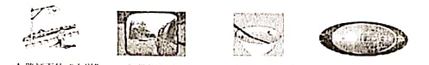
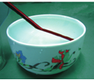

A、路灯下的“人影”
B、景物在凸面
镜中成像
C、筷子好像在水面处向上弯折
镜中成像
D、国家大剧院和它在水中的倒影
镜中成像

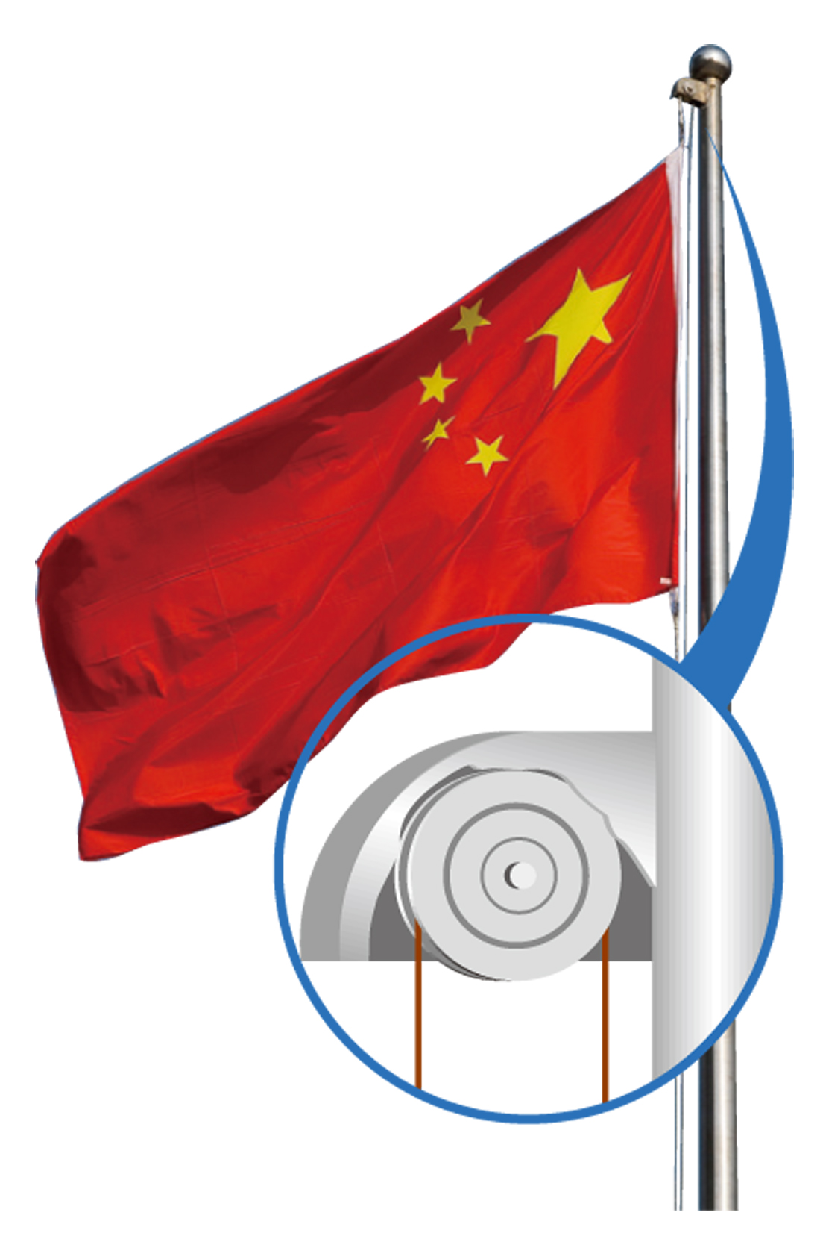
3、升国旗时，旗手缓慢向下拉绳子，旗子就会徐徐上升，如图所示，
关于旗杆上端定滑轮的作用，说法正确的是（ ）
A、省力 B、省功 C、费力 D、改变力的方向
4、“注意安全，珍爱生命”是日常生活必须有的意识，下列做法中正
确的是（ ）
A、电冰箱外壳应接地
B、雷雨天在室外使用手机打电话
C、家庭电路中，开关接火线或零线都可以
D、发生触电事故时，立即用手把触电的人拉开
5、下列事例中，利用大气压原理工作的是（ ）
A、三峡船闸 B、拖拉机的履带又宽又大
C、用塑料吸管吸饮料 D、用注射器注射新冠疫苗到人体
6、小雨同学“五一节”期间借助厨房的简易器材完成了一项实践性作业：自制霜。如图所示，她将冰块放于易拉罐中，并加入适量的盐，用筷子搅拌，放在一铺有湿抹布的桌面上，过一段时间后小雨发现在易拉罐的下端有白色的霜出现，拿起易拉罐时发现湿抹布和易拉罐的底部粘在一起了。小雨对实验现象进行了分析，其中分析错误的一项是（ ）
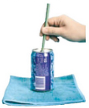
A、易拉罐中的冰加入盐后极易熔化，熔化过程吸收热量
B、湿抹布和易拉罐底部粘在一起是因为水遇冷凝固形成冰
C、易拉罐下端的霜是空气中的水蒸气遇冷凝华形成的，凝
华过程要吸收热量
D、夏天从冰箱里拿出的冻肉放置在空气中，一会儿表面上
结了一层霜，这层霜和实验中易拉罐下端形成的霜的成因相同
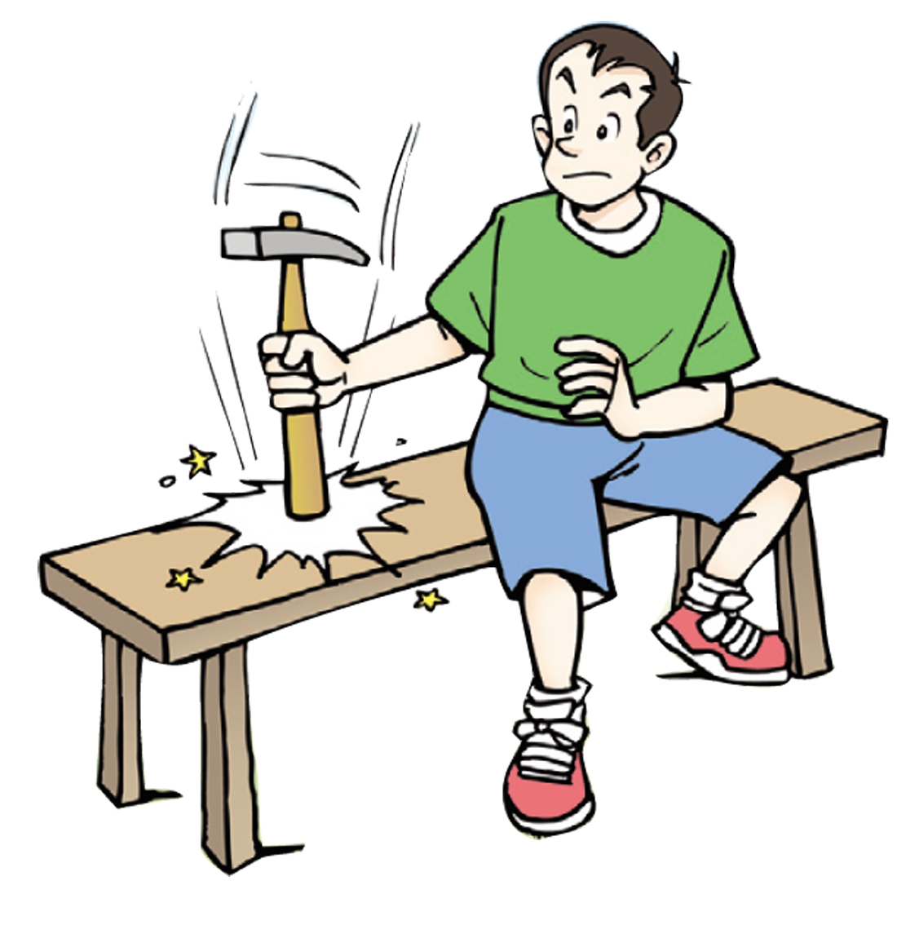
7、锤子的锤头变松了，人们常用撞击锤柄下端的方法，使锤头紧紧套在锤柄上，如图所示。下列说法中正确的是（ ）
A、锤柄撞击桌面前，锤头随锤柄一起向下运动，此时锤头和锤柄
没有惯性
B、锤柄撞击桌面时，锤头由于受到惯性力的作用紧套在锤柄上
C、撞击桌面时，锤柄由于受力运动状态改变而停止运动
D、锤柄撞击桌面时，锤头由于惯性，还要保持原来向下的运动状
态，所以紧套在锤柄上
8、关于温度、热量和内能，下列说法正确的是（ ）
A、温度相同的物体内能一定相等
B、汽油机的做功冲程中燃气的内能减小
C、我们不敢大口喝热气腾腾的汤，是因为汤含有的热量较多
D、摩擦生热过程将机械能转化为内能，这些内能又可以自发的转化为机械能
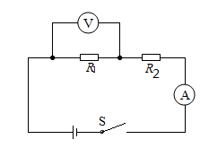
9、教室里常用过氧乙酸溶液熏蒸消毒，小明设计的“过氧乙酸气体浓度测试仪”可以监测教室里过氧乙酸气体浓度是否达到要求的标准。如图所示是其简化的工作电路图，电源电压恒为6V，定值电阻R2=10Ω，传感器R1的阻值随过氧乙酸气体浓度的增大而减小，下列判断正确的是（ ）
A、当过氧乙酸气体浓度增大时，电路中电流表示数变小
B、当过氧乙酸气体浓度增大时，电路中电压表示数变小
C、当电路中电压表示数为4.5V时，过氧乙酸气体浓度
达到消毒要求的最低标准，此时可计算得出电流表的示
数为0.45A
D、当电路中电压表示数为4.5V时，过氧乙酸气体浓度
达到消毒要求的最低标准，此时可计算得出传感器R1的阻值为40Ω
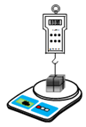
10、某科技小组用如图所示装置探究“物体处于平衡状态时支持力跟拉力的关系”。他们将挑好的电子秤放置在水平桌面上，把一个边长为10cm、质量为1.6kg的正方体合金块放置在电子秤托盘中央，合金块系有细线，用数字测力计沿竖直方向向上拉合金块，下列判断正确的是（ ）
A、合金块对电子秤的压力和电子秤对合金块的支持力是一对平衡力
B、当数字测力计拉力为4N时，合金块在两个力的作用下平衡
C、当数字测力计拉力为4N时，合金块受到电子秤的支持力为20N
D、当数字测力计拉力为14.5N时，合金块对电子秤产生的压强为
1.5×10²pa
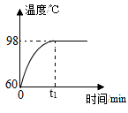
二、填空题（每空1分，共10分）
11、把1kg的水从60℃开始加热至沸腾，温度随时间变化的
图像如图所示，由图像可知，水的沸点是 ℃，沸腾
过程的特点是 ；这些水由60℃加热至90℃需要
吸收的热量是 J（c水=4.2×10³J/（kg▪℃））
12、学完动能知识后，小苏同学用如图所示装置模拟汽车超速
带来的安全隐患，甲、乙两图中的小车、斜面、木板、木块均完全相同。
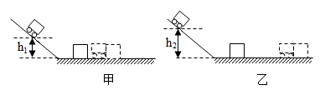

（1）实验中，通过比较小车推动木块距离的远近，来判断小车动能的的大小，这种研究方法叫 法。
（2）由图中实验现象得到的结论是 。
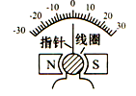
13、如图是某灵敏电流计的内部结构示意图，线圈在磁场中，
指针与线圈相连。当线圈中有电流通过时，线圈会转动，
原因是 ；若改变线圈中的电流方向，指针的偏
转方向将 （选填“改变”或“不改变”）。

14、某小汽车在平直的公路上行驶的45s内，其速度v与时间t、动力F与时间t的关系图像分别如图甲、乙所示，已知前10s内小汽车运动的路程是100m。求：（1）前10s内小汽车运动的平均速度是 m/s；（2）小汽车 在匀速直线运动阶段通过的路程是 m；（3）整个过程动力F做得总功是 J。

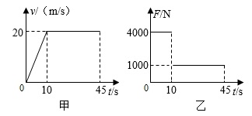

三、作图与实验探究题（共30分）
15、（6分）（1）如图1所示，请画出激光束从三棱镜折射入空气时，法线的位置和折射光线的大致位置。
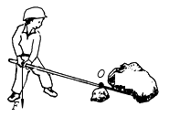
（2）如图2所示，用一根硬棒通过支点O撬起石头，画出石头所受重力G的示意图，以及力F的力臂。
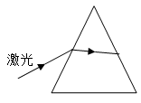
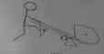

图1 图2
（3）如图3所示，请按小磁针（黑色为N极）的指向，标出螺线管中的电流方向（电流方向用箭头表示），并在括号中标明螺线管右端的极性。
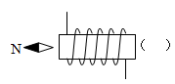
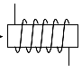

（图3）
16（4分）小华利用学过的知识制作照相机模型：她先用太阳光测出所用凸透镜的焦距，再用硬纸壳制作两个粗细相差很少的纸筒，使一个纸筒刚好能逃入另一个纸筒内，并能前后滑动，在一个纸筒的一端嵌上凸透镜，另一个纸筒的一端 蒙上一层半透明薄膜，如图1所示。
（1）制作模型时，小华测得凸透镜焦距是10cm，则移动内筒使半透明薄膜距前端凸透镜的距离在 cm到 cm范围内才能找到清晰的像。
（2）小华用此照相机模型观察到物体的像如图2甲，想使半透明薄膜上的像变大些，如图2乙，应使镜头离被观察的物体 （选填“远一些”或“近一些”），同时调节内筒位置，使半透明薄膜上的像变得清晰。
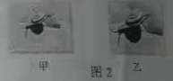
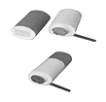

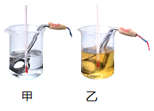
17、（4分）为了比较不同物质的吸热能力，小阳取来相同规格的两个电加热器，完全相同的两个烧杯、温度计，分别对甲、乙两种液体加热，装置如图所示，实验前应保证甲乙两种液体的 相同；实验时小阳每隔1min记录一次液体的温度，记录结果如下表，通过分析表中数据可知 液体的比热容较小。

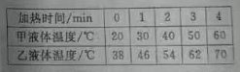

18、（8分）（1）复习“验证阿基米德原理”实验时，小明设计了如下表所示的实验数据记录表格。
①请把表格第一行中所缺的Ⅰ、Ⅱ两部分内容补充完整：Ⅰ 、Ⅱ 。
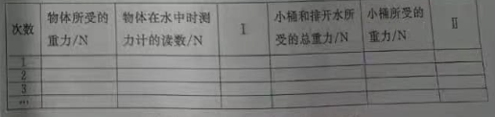

②验证完阿基米德原理后，小组继续深入讨论时发现还可以利用其中的一次实验数据（如图所示）和水的密度，算出所用物块的密度，则物块密度ρ_{物}= kg/m³.
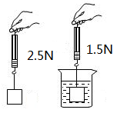
（2）科技制作小组在一次课外实践活动中，用一根装有适量配
重的长饮料吸管，使其能够竖直漂浮在水中，制成了简易密度
计。为了能准确地在吸管上标注出不同液体密度所对应的刻度，
则必须测量的量是（ ）
A、吸管的总长度 B、容器中水的深度
C、吸管浸入水中的长度 D、吸管及配重的重力

19、（8分）在“探究电流与电压关系”的实验中，小峰所用电路如图甲所示。

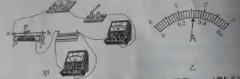

（1）电路连接完整后，闭合开关前应将滑动变阻器的滑片滑到 （选填“a”或“b”）端
（2）闭合开关，移动滑片，依次进行实验，小峰记录的数据如下表，其中第二次实验时，电流表指针如图乙所示，则电流表的示数为 A。
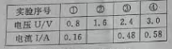
（3）分析表中数据，得到的结论是 。
（4）实验结束，小峰整理器材时发现定值电阻很热，他
联想到处理数据时，第四组数据之间的关系与前三组
数据之间的关系存在差异，他和同组的小华展开讨论，认为数据差异可能是 造成的。由此反思实验过程：实验时每次读数后要 （写具体操作），再记录数据，以减小此因素对测量结果的影响。
四、综合应用题（写出必要的文字说明和重要的解题步骤，20分）
20.（6分）阅读材料，回答下述问题：
火星上的新来客
2021年5月15日，在经历了296天的太空之旅后，“天问一号”火星探测器所携带的“祝融号”火星车及其着陆组合体成功降落在火星，实现了首次探测即成功着陆。
“祝融号”的机身被设计成可升降的主动悬架结构，能够自由转向，六个轮子均独立驱动，多轮悬空的条件下依然能够自由移动，成为一辆不折不扣的“火星六驱越野车”。借助六个轮子，“祝融号”从着陆平台移动到火星尘埃中之后，打开蝴蝶状可折叠太阳能电池板，开始火星探索，它携带有六台科研仪器，将对火星地形及其构成、火星磁场大小、大气组成、气温、气压、风力等方面展开探测。
不过，此次“祝融号”携带的探地雷达是以往火星探测器中没有的，科学家将用它寻找地表之下零星的水或冰，探地雷达的原理很简单，就是通过该雷达向地下发射不同频率的无线电波，通过对反射波进行分析，探测火星地表下十几米内是否有水或冰块，这些小块的冰对于未来的载人任务很有价值。
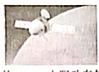
“在海洋探险时代，中国有郑和下西洋的辉煌历史，”今天中国的火星任务可以看做是明代探险活动的延续。
（1）如图是“天问一号”携带“祝融号”在太空旅行的图片，以
“天问一号”为参照物，“祝融号”是 的（选题“运动”或
“静止”）。
（2）“祝融号火星六驱越野车”行进过程中，利用火星表面和车轮
间产生的 力驱动车轮前进的。
（3）“祝融号”探地雷达发出的无线电波在真空中传播的速度是 m/s。

21、（6分）小红从赤峰到宁城，选择了尾气零排放的G8208次列车，经查询赤峰到宁城高铁运行里程约100km，运行时间约30min。若该列车全程匀速行驶在平直的轨道上牵引力恒为2.7×10⁵N，供电电路输入列车的电功率恒为2×10⁷W。请你根据以上信息，解决下列问题：
（1）从赤峰站到宁城站段列车消耗的电能。
（2）求该列车从赤峰站到宁城站将电能转化为机械能的效率。

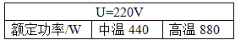
22、中国的厨艺最讲究“火候”二字，图甲所示智能蛋糕机就是采用智能化技术控制制作过程中不同时间段的温度，制作出口感好，营养价值高的蛋糕。该蛋糕机的部分参数如下表所示。

（1）求该蛋糕机正常工作时中温挡和高温挡的电流之比。
（2）求该蛋糕机正常工作处于中温挡时电路的总电阻。
（3）小明课下查得其实际工作的电路图如图乙所示，S₁为单刀开关，S₂为单刀多掷开关，R₁、R₂为电加热丝。请判断蛋糕机处于高温、中温、低温挡时开关S₁、S₂所处的状态，并计算蛋糕机低温挡的额定功率。
220V
R₁
S₁
S₂
R₁
1
2
3
